№ п/п | Библиотека | Перечень средств обучения и воспитания |  |  | Фото
№ п/п | Библиотека | Наименование средств обучения и воспитания | Инвентарный номер | Количество | Фото
1 | пр. Луначарского, 66 к.1 (отд. Коммерция и строительство)  ФГОС СПО 08.02.01  ФГОС СПО 19.02.10  ФГОС СПО 21.02.05  ФГОС СПО 38.02.03  ФГОС СПО 38.02.04  ФГОС СПО 38.02.05  ФГОС СПО 43.02.01  ФГОС СПО 43.02.10  ФГОС СПО 43.02.11  ФГОС СПО 43.02.14  ФГОС СПО 43.02.15 | Моноблок Acer Veriton Z 4710G | 410134000234  410134000236  410134000238  410134000244  410134000248  410134000252 | 6 | 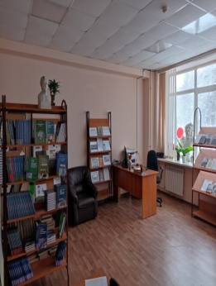
1 |  | Принтер лазерный XEROX Phaser 3125 | ВА000002275 | 1
1 |  | Витрина книжная 2000х800хх200/400 |  | 2
1 |  | Стенд напольный пробковый |  | 1
2 | пр. Луначарского, 66 к.1 (отд. ООП) | Наушники динамические закрытые Sennheiser HD 180 |  | 6 | 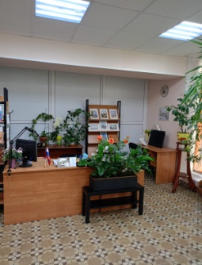
2 | пр. Луначарского, 66 к.1 (отд. ООП) | Стеллаж библиотечный односторонний |  | 1
2 | пр. Луначарского, 66 к.1 (отд. ООП) | Стеллаж библиотечный односторонний на м/к |  | 1
2 | пр. Луначарского, 66 к.1 (отд. ООП) | Стол прямой с полкой для клавиатуры 1100мм х600мм |  | 6
2 | пр. Луначарского, 66 к.1 (отд. ООП) | Моноблок Acer Veriton Z 4710G | 410134000307  410134000311  410134000314  410134000308  410134000306  410134000309 | 6
2 | пр. Луначарского, 66 к.1 (отд. ООП) | Витрина книжная 2000х800хх200/400 |  | 1
2 | пр. Луначарского, 66 к.1 (отд. ООП) | Стол угловой с тумбой на 3 ящика |  | 1
2 | пр. Луначарского, 66 к.1 (отд. ООП) | Компьютер стационарный Xlab X Prof (системный блок+монитор 17" Samsung) | ВА0000002363 | 1
2 | пр. Луначарского, 66 к.1 (отд. ООП) | Сканер планшетный Canon LiDe220 | 410134000131 | 1
3 | наб. Обводного канала 154(А)(отд. Ресторанный сервис)  ФГОС 19.02.10  ФГОС 43.01.09  ФГОС 43.02.01  ФГОС 43.02.15  ФГОС 43.02.11  ФГОС 43.02.14 | Наушники динамические закрытые Sennheiser HD 180 |  | 6 | 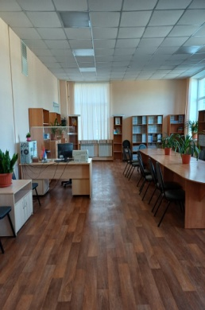
3 |  | Моноблок Acer Veriton Z 4710G | 410134000220  410134000221  410134000207  410134000222  410134000216  410134000223 | 6
3 |  | Стеллаж односторонний 1900х320х900 |  | 26
3 |  | Стол компьютерный |  | 1
3 |  | Стол угловой 900ммх900мм |  | 8
3 |  | Стол для конференций составной 4600ммх1000мм |  | 1
3 |  | Шкаф для журналов 1850х745х500 |  | 1
3 |  | Компьютер стационарный Xlab X Prof (системный блок+монитор 17" Samsung) | ВА0000002217 | 1
3 |  | Витрина книжная 2000х800хх200/400 |  | 7
3 |  | Стол двухтумбовый с 6 ящиками |  | 1
3 |  | Тумба для газет 1000х700х500 |  | 1
3 |  | Кафедра для выдачи литературы 1000х750х2000 |  | 1
3 |  | Шкаф высокий закрытый для документов |  | 1
3 |  | Шкаф для формуляров 1600х800х400 |  | 1
3 |  | Тумба под оргтехнику |  | 1
3 |  | Интерактивный мультисенсорный дисплей Clevertouch 55' Plus LUX 4 K | 410124000203 | 1

